建德市钦堂乡庙前村溪葛线东侧地块选址论证报告暨村庄规划局部调整及建筑设计方案公示
项目名称：建德市钦堂乡庙前村溪葛线东侧地块选址论证报告暨村庄规划局部调整及建筑设计方案
项目地点：钦堂乡庙前村
设计单位：建德市城乡规划设计院
公示日期：2020年10月30日
截止日期：2020年11月29日
项目概况：
选址论证报告由建德市钦堂乡人民政府委托建德市城乡规划设计院进行编制。论证地块位于项目位于钦堂乡溪葛线东侧。规划地块用地性质为供电用地（V2），总用地面积 608.93平方米，建筑密度≤50%，容积率≤1.5，建筑高度≤15米。
如对该项目有何意见或建议，请于2020年11月29日下午17:00前以书面形式向建德市钦堂乡人民政府提交。
联系电话：13616510015
联系时间：上午8：00－11：30，下午14：00－17：00
公示期限：2020年10月30日至2020年11月29日。
特此公示。

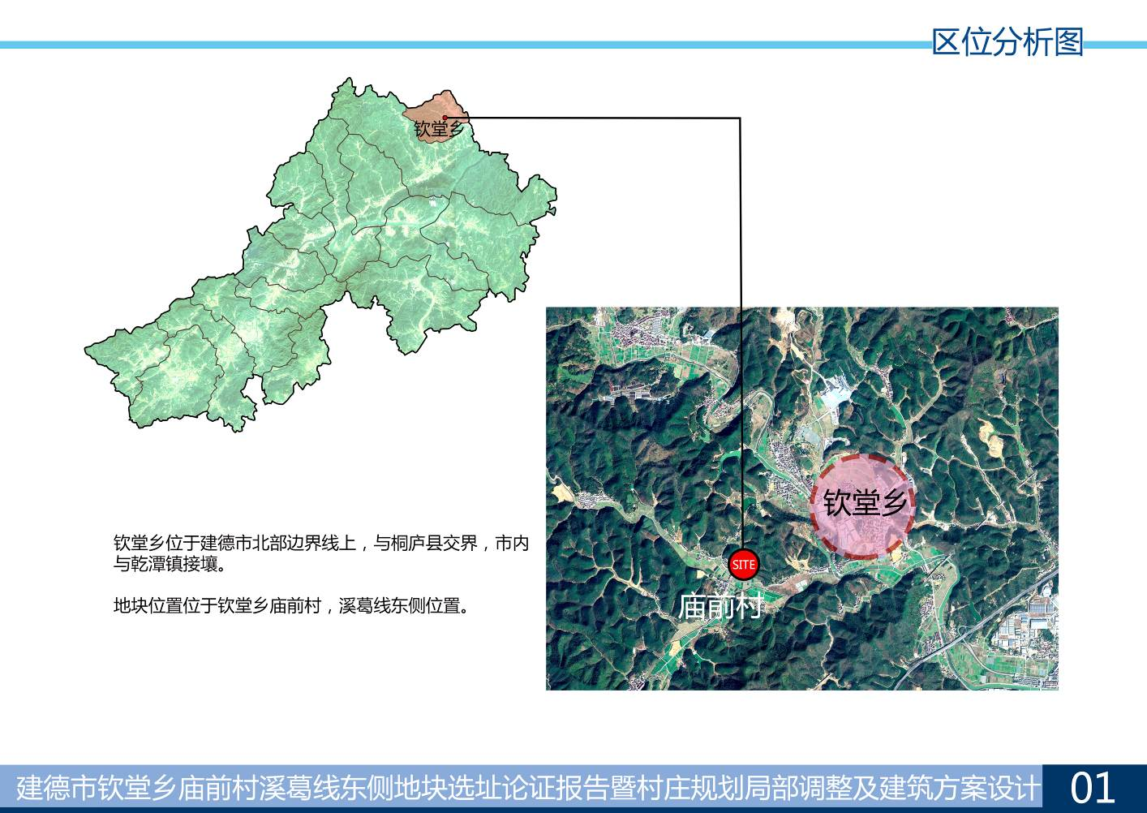
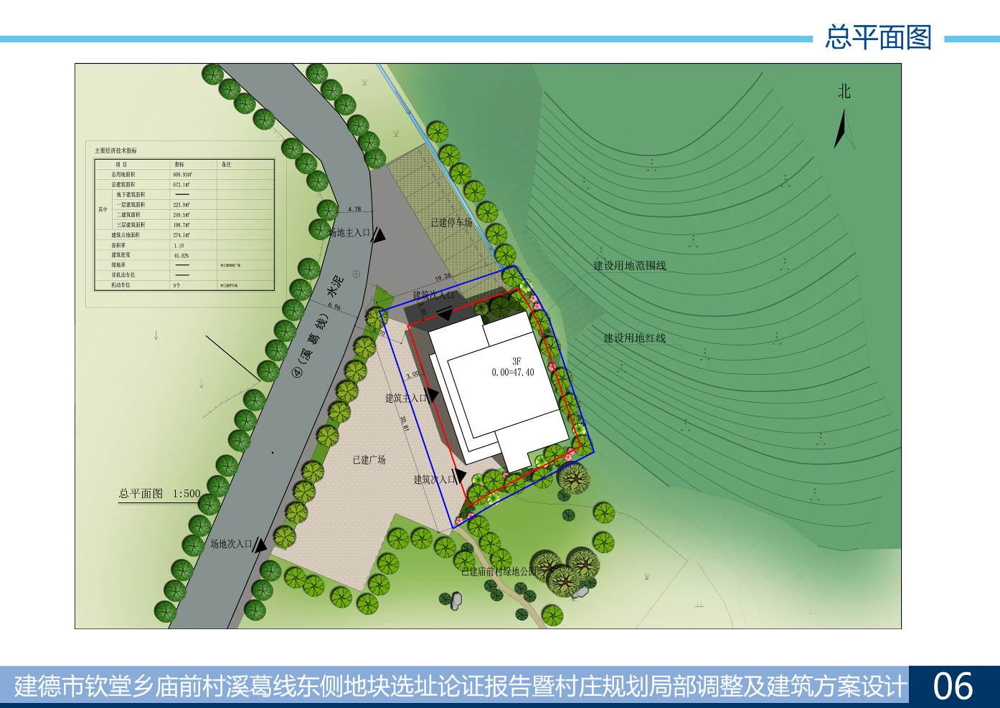
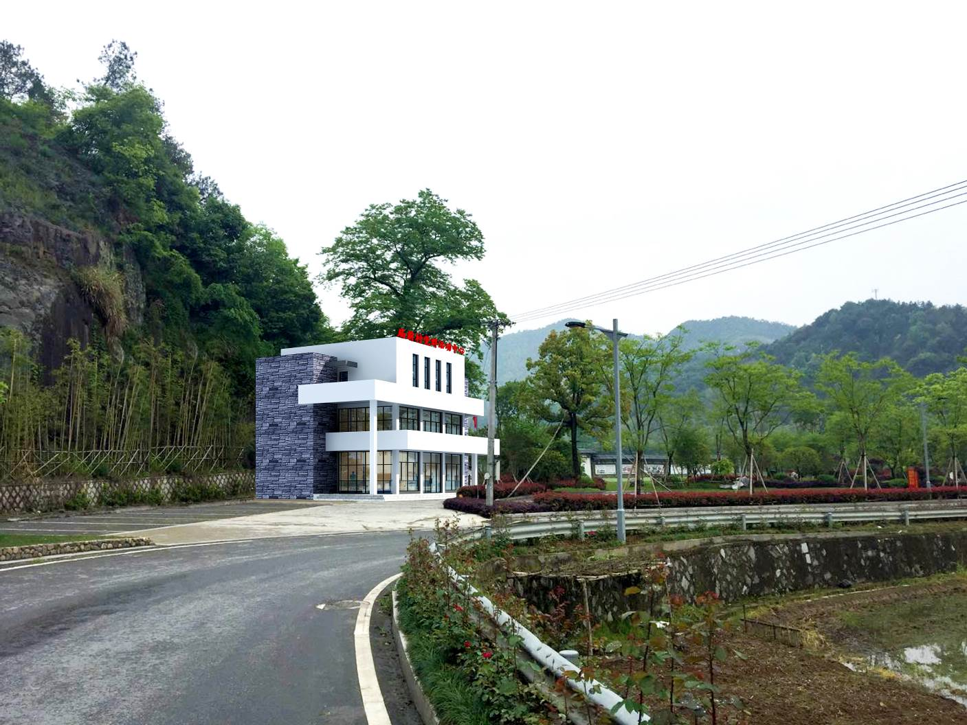

建德市钦堂乡人民政府
2020年10月30日

